
ICS 97.220
Y56

中华人民共和国国家标准
GB/T 20096—20XX
代替 GB/T 20096-2006

轮滑鞋
Roller skate
点击此处添加与国际标准一致性程度的标识
（本稿完成日期：2019年12月）

XXXX - XX - XX发布
XXXX - XX - XX实施

前 言
本标准按照GB/T 1.1-2009给出的规则起草。
本标准参考了欧洲标准EN 13899:2003《双排轮滑鞋-安全要求与检验方法》和EN 13843:2009《单排轮滑鞋-安全要求与检验方法》。
本标准中的4.5.1，4.5.2，4.5.4，4.5.6，4.5.8，4.5.9，4.5.10引用了EN 13899:2003和EN 13843:2009。
试验方法中的 5.2，5.3，5.9，5.10，5.11，5.14，引用了EN 13899:2003，EN 13843:2009。
试验方法中的 5.1，5.2，5.3，5.4，5.5，引用了GB/T15107-2013
根据我国国情，增加了4.3，4.4。
本标准由中国轻工业联合会提出并归口。
本标准起草单位：广东森海运动用品有限公司、宁波金峰文体器材有限公司、东莞市腾蛟运动器材有限公司、广州市蒙特莱运动器材有限公司、广东麦斯卡体育股份有限公司、东莞宝龙体育用品有限公司等。
本标准主要起草人：温思源、江勇、邹胜利等。

轮滑鞋
- 范围
本标准规定了轮滑鞋的分类、要求、试验方法、检验规则、标志、包装、运输及贮存。
本标准未涉及的新结构，新部件，新产品，新功能的轮滑鞋，在包装上必须注明该部分的详细使用说明和技术参数等。
本标准适用于供体重20kg以上和100kg以下人群使用的轮滑鞋。
本标准不适用于供体重20kg及以下人群使用的轮滑鞋。
- 规范性引用文件
下列文件对于本文件的应用是必不可少的。凡是注日期的引用文件，仅所注日期的版本适用于本文件。凡是不注日期的引用文件，其最新版本（包括所有的修改单）适用于本文件。
GB/T 191-2008 包装储运图示标志
GB/T 251 纺织品 色牢度实验 评定沾色用灰色样卡
GB/T 2828.1-2012 计数抽样检验程序 第1部分：按接收质量限(AQL)检索的逐批检验抽样计划
GB/T 2829-2002 周期检验计数抽样程序及表(适用于对过程稳定性的检验)
GB/T 2912.1-2009 纺织品甲醛的测定 第一部分：游离水解的甲醛（水萃取法）
GB/T 3293-2017 中国鞋楦系列
GB/T 3293.1-1998 鞋号
GB/T 17592-2006 纺织品 禁用偶氮染料的测定
GB/T 19941-2005 皮革和皮毛 化学试验 甲醛含量的测定
GB/T 19942-2005 皮革和皮毛 化学试验 禁用偶氮染料的测定
GB/T 20400 皮革和皮毛 有害物质限量
QB/T 2882-2007 鞋类 帮面、衬里和内垫实验方法 摩擦色牢度
- 分类
  - 按轮滑鞋轮子排列方式分为单排轮滑鞋和双排轮滑鞋。
  - 按鞋与轮架连接方式分为连体式、可拆卸式轮滑鞋。
  - 按技术等级分为A类和B类，A类为体重20kg至100kg用户使用的轮滑鞋，B类为体重20kg至60kg用户使用的轮滑鞋并且足部长度不超过260mm。
- 要求
  - 鞋号、型号
按GB/T 3293-2017和GB/T 3293.1-1998规定执行。
  - 外观
    - 整鞋端正，同双鞋相同部位对称一致；各部位加工良好、无损伤、变形、色差。
    - 塑料件表面应光滑，不应有明显凹凸、伤痕、变形、裂纹、色差及明显的浇口修整痕迹；边缘过渡光滑，不应有裂口、毛刺。
    - 金属件应进行防腐处理；表面应色泽均匀一致，无磕碰划伤、无棱角、毛刺；铆接应平整、牢固，不得弯曲、歪斜和开裂。
  - 衬里和内垫耐摩擦色牢度
衬里和内垫摩擦色牢度技术指标：沾色不低于2-3级，灰色样卡符合GB/T 251中规定。
  - 有害物质限量
    - 可分解有害芳香胺染料的含量 应符合表1的要求。
- 可分解有害芳香胺染料的限量指标
项 目 | 要 求
可分解有害芳香胺染料ª | ≤20mg/kg^{b}
可分解有害芳香胺染料ª | ≤30mg/kg^{c}
注：ª在还原条件下，染料中不允许分解出的致癌芳香胺清单见附录A；
^{b}适用于纺织品材料及制品；
^{c}适用于皮革和非纺织品材料及制品
    - 游离或可部分分解的甲醛含量

4.4.2.1 直接与皮肤接触的材料为B类；非直接皮肤接触材料为C类。

4.4.2.2 游离或可部分水解甲醛含量的含量指标必须符合表2的要求。
- 游离或可部分水解甲醛含量的限量指标
项目 | 要 求
项目 | B类 | C类
游离或可部分水解甲醛 | ≤20mg/kg | ≤30mg/kg
  - 尺寸
同双轮滑鞋对称部位尺寸允差应符合表3的规定。
- 尺寸允差
单位为毫米
检验项目 | 允差
轮子高度 | 1.0
后帮高度 | 2.0
外底长度 | 2.0
外底宽度 | 1.0
- 一般要求
  - 轮滑鞋在5kg负重下应同时着地(特殊技术工程鞋除外)，轮子转动时不得偏心、跳动。
  - 注塑轮滑鞋的内衬套包夹泡棉厚度不低于 8 mm，并高于鞋腰 25 mm (特殊要求除外)。
  - 轮滑鞋轮架装配位置，应与轮滑鞋底中心线对齐，其左右偏差不大于1mm。
  - 轮滑鞋轮子硬度在邵氏硬度 75A～95A之间。
  - 轮子耐磨性能，A类磨损量不大于原质量的8% ,B类磨损量不大于原质量的5%。
  - 高低温试验
    - 高温试验后不应有明显气泡、麻点、脱胶和明显的变色、变形等。
    - 低温试验后无龟裂，无损坏。
- 安全要求
  - 可触及部位不得有锐边和危险尖端。
  - 紧固件应锁紧，不能松动。
  - 调节机构应灵活，轮架固定可靠。
  - 易操纵性，正常滑行时轮滑鞋轮架及其附件不得与轮子接触。
  - 紧束装置(芭扣带、鞋带、绑带），试验后不滑扣，不断裂。
  - 轴承应装配牢固、灵活，无卡阻现象，防尘盖不松动；耐久试验后应能正常运转。
  - 轴高于螺母的外露长度不大于3mm，且外露端应有半径不小于0.5mm的倒角。耐久试验后不松动、无移位、不变形。
  - 鞋与轮架连接牢固，试验后鞋与轮架无松脱、变形、破裂现象。
  - 垂直冲击试验后，各部件无损坏、变形，无阻碍滑行现象产生。
  - 轮子
    - 摩擦系数:双排A类不小于0.3，B类不小于0.2；单排不小于0.3。
    - 轮子正面撞击、垂直平面撞击和耐久试验后，各连接件不得松脱、损坏、变形和阻碍滑行。
  - 制动器
    - 单排轮滑鞋制动器下端与地面距离7 mm～17mm，双排轮滑鞋制动器下端与地面距离不小于10mm。制动块（刹车块）的制动面积不小于300 mm² 。
    - 安装前置制动器的轮滑鞋，其制动器与前轮之间应超出10mm以上。
    - 制动器扭力试验后无松动。
    - 制动器撞击试验后不得破裂、变形、阻碍滑行。
- 试验方法
  - 衬里和内垫耐摩擦色牢度
    - 按QB/T 2882-2007中的方法A，湿擦50次进行检验。取衬里和内垫材料作为试样。如果没有衬里，帮面与脚的接触面作为衬里进行实验。
  - 纺织品中可分解有害芳香胺染料含量
    - 衬里和鞋面分开检测；不同的材料也要分开检测。如果衬里和鞋面不能分开时，衬里和鞋面一起检测，检测方法按衬里材料进行实验。
    - 纺织品按GB/T17592-2006进行检测，检出限为5mg/kg。
  - 皮革中可分解有害芳香胺染料含量
试样制备同5.1.1。按GB/T19942-2005的规定检验皮革中的可分解有害芳香胺染料，检出限为30mg/kg。
其他材料（纺织品除外）可参照5.2进行检验。
  - 纺织品中游离或可部分水解甲醛含量
试样制备同5.1.1。按GB/T2912.1-2009检验。
  - 皮革中游离或可部分水解甲醛含量
试样制备同5.1.1。按GB/T2912.1-2009检验。
  - 轮子硬度测量，把轮子放在一个45º斜面夹具上后在轮子水平最高点处平均取6个测量点进行试验，请参照图1示意图测量，结果取6个硬度数据计算平均值。
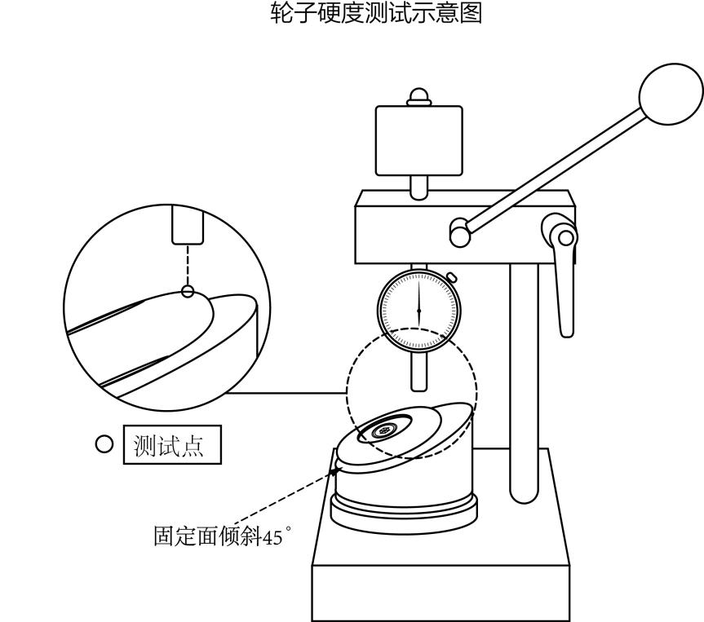
- 轮子硬度测试示意图
  - 测量同双轮滑鞋对称部位，尺寸请参照（图2，图3）示意图测量。
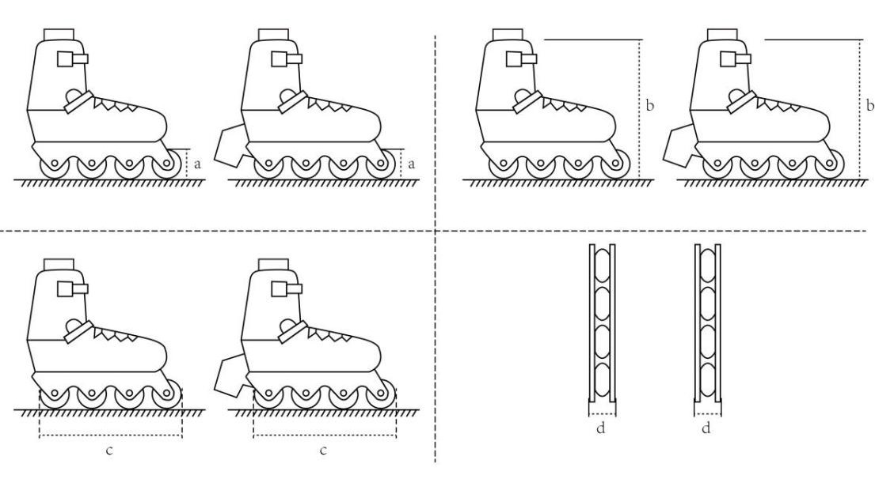
a——轮子高度；b——后帮高度；c——外底长度；d——外底宽度。
- 单排轮滑同双对称部位尺寸允差示意图
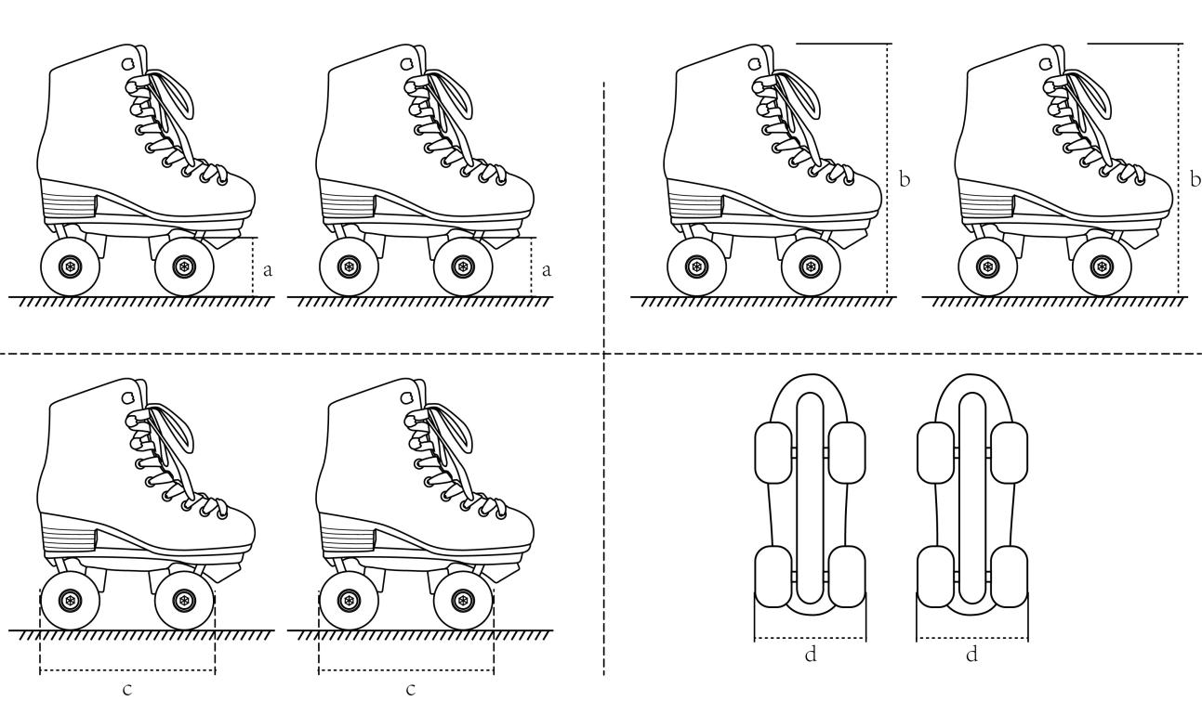
a——轮子高度；b——后帮高度；c——外底长度；d——外底宽度。
- 双排轮滑同对称部位尺寸允差示意图
  - 单排轮滑鞋目测锐边尖端突出物，双排轮滑鞋锐边尖端突出物用直径50mm、长75mm圆棒触感检验，如图4所示。
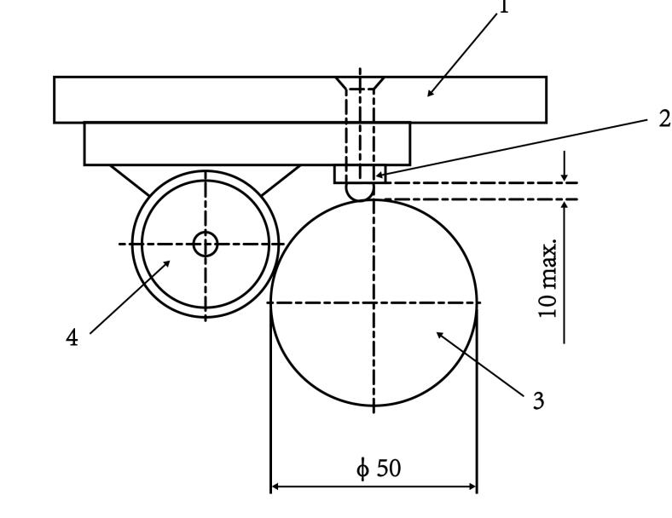
1——前底板、后底板；2——突出物；3测试用圆棒；4——轮。
- 圆棒触感检验示意图
  - 内衬套高度与制动器尺寸测量，尺寸请参照（图5）示意图测量。
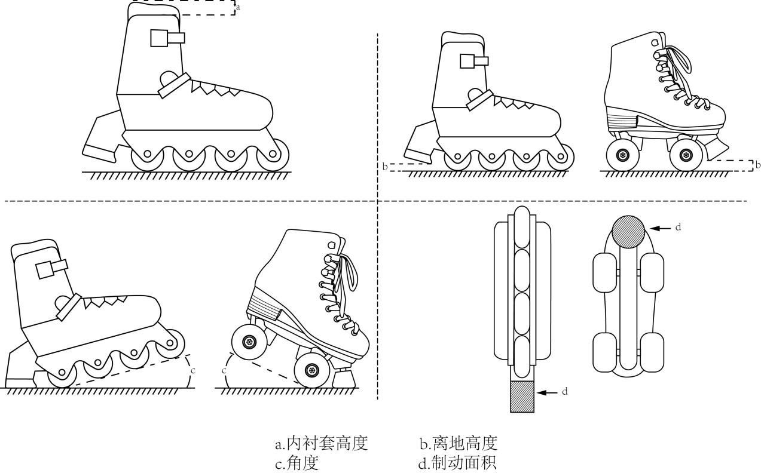
a——内衬套高度；b——离地高度；c——角度；d——制动面积。
- 内衬套高度与制动器尺寸测量示意图
  - 尺寸用精度不低于0.5 mm通用量检具测量（所有尺寸测量数据，结果保留小数点后一位）。
  - 角度用万能角度尺测量，（角度测量数据，结果精确至0.1度）。
  - 轮滑鞋轮子同时着地试验，轮滑鞋轮子在5kg负重下应同时着地（轮子高度特殊要求除外），观察轮滑鞋与平板的接触情况，同时手动目测检验轴承、调节机构的灵活性。
  - 易操作性检验，A类体重（75±5)kg运动者、B类（50±5)kg运动者正常滑行时轮架及其附件不得与轮子接触。
  - 前置制动器用扭力扳手试验，扭转力矩不小于8N·m。
  - 紧束装置（芭扣带，绑带，鞋带）可靠性用万能材料试验机试验，试验速度50 mm/min，A类应能承受700N，B类应能承受500N的拉力，不得滑脱、断裂。
  - 摩擦系数试验，将轮滑鞋放在表面粗糙度Ra为1.5μm-2.0μm的平面钢板上，使轮滑鞋轮轴与钢板研磨方向垂直，双排40kg，单排10.2kg的重物放于轮滑鞋上面，徐徐施加与轮轴同向的拉力，见（图6），读取最大拉力值F，试验3次，取其平均值，按式1计算摩擦系数:
$μ=\frac{F}{\left(m_{1}+m_{2}\right)×g}$ …………………(1)式中：
μ——摩擦系数；
F——摩擦力平均值，N；
m₁——载荷质量，kg；
m₂——轮滑鞋质量，kg；
g——重力加速度，m/s²。
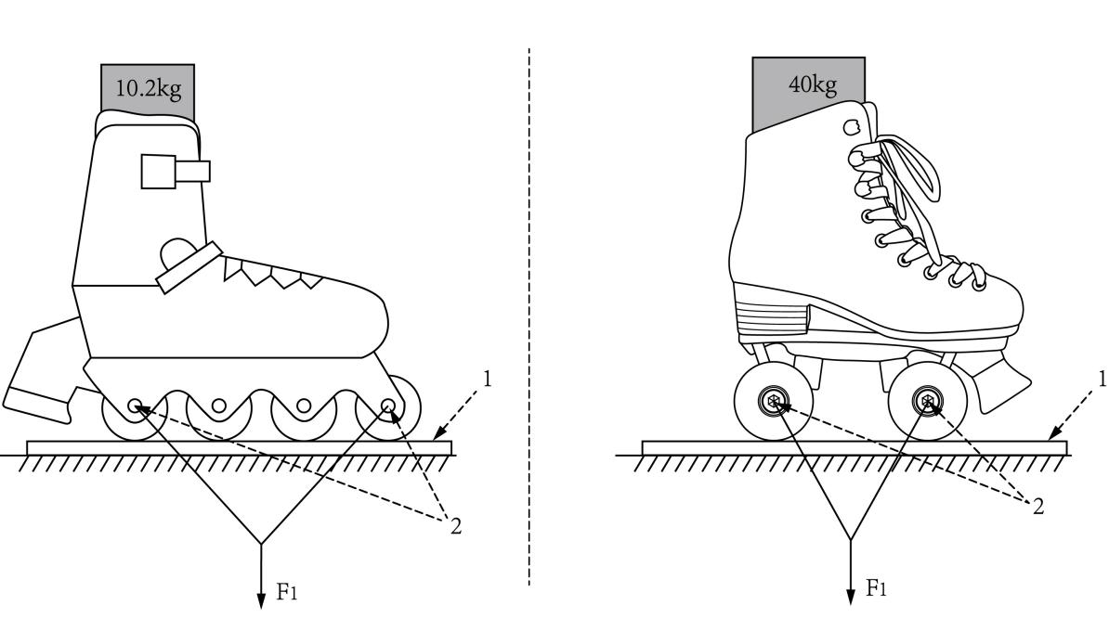
1——钢板；2——着力点。
- 摩擦系数试验示意图
  - 鞋与鞋支架连接牢度试验，后底板区施加500 N、前底板区施加400N，不分前后底板施加不小于l000N的拉力（见图7）、试验速度20mm/min，保持5min，试验后检查有无破裂和变形。
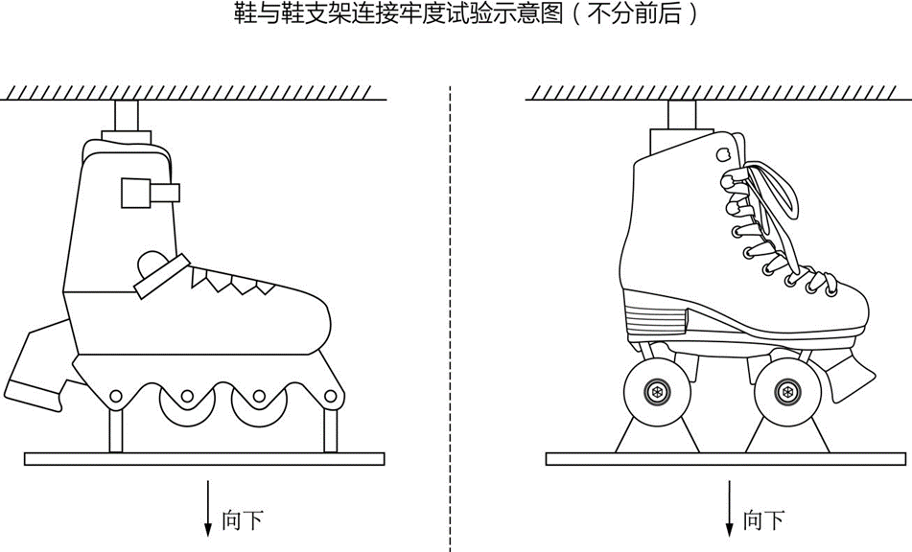
- 鞋与鞋支架连接牢度试验示意图（不分前后）
  - 制动器撞击试验，双排A类90J，（3.5±0.4）m/s,B类60J，（2.7±0.3）m/s；单排A类50J，（2.5±0.3）m/s，B类30J，（2.0±0.2）m/s的速度进行垂直撞击（见图7，图8），检查制动器制动性能有无异常。
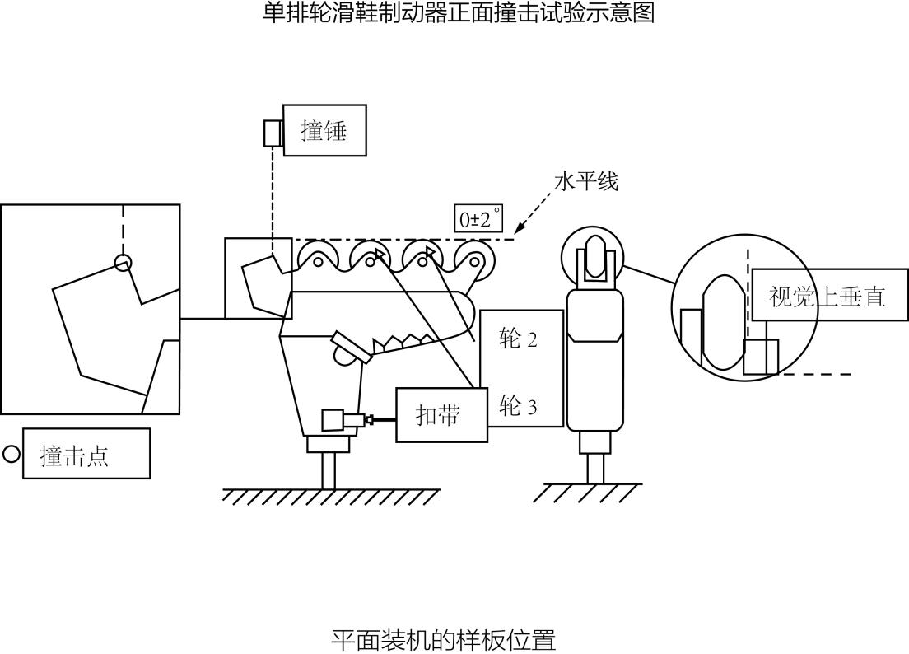
- 单排轮滑鞋制动器正面撞击试验示意图
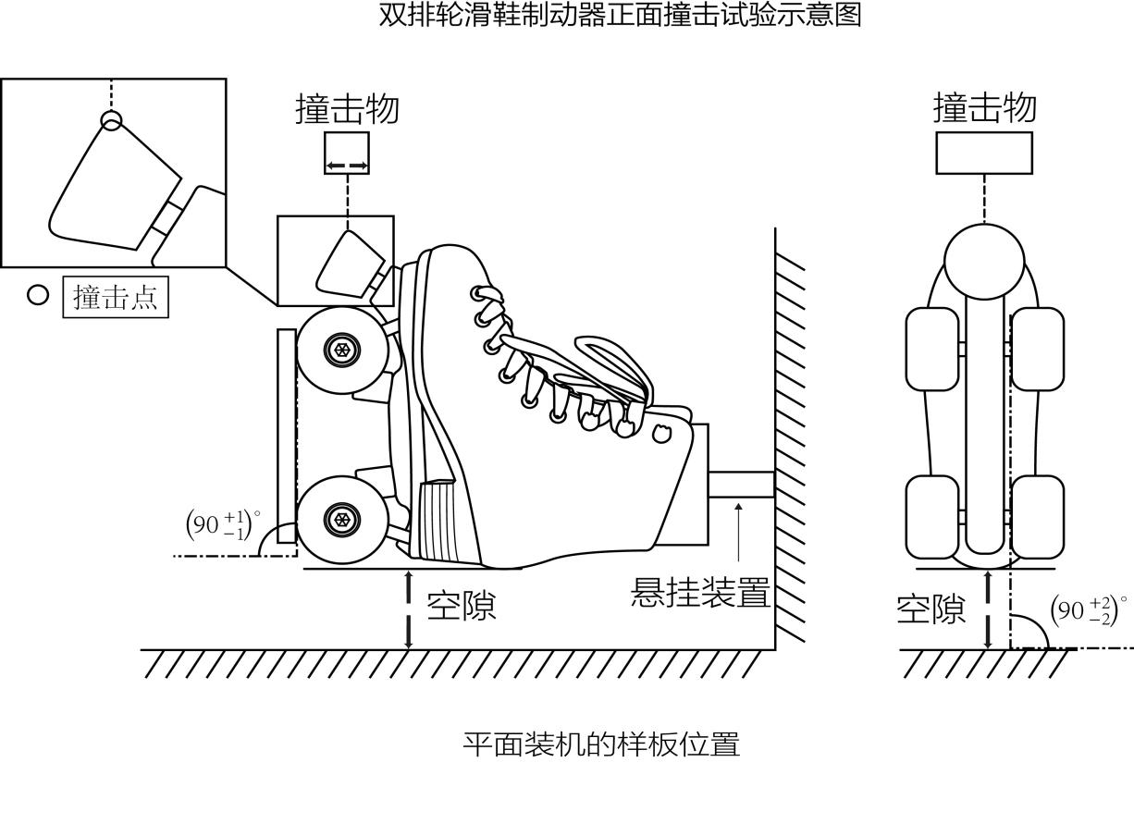
- 双排轮滑鞋制动器正面撞击试验示意图
  - 轮子正面撞击试验，双排A类 90J ,( 3.75±0.4 )m/s,B类60J，(2.7±0.3)m/s，单排 A类135，(4.5±0.4)m/s,B类 90J ,(3.5±0.4) m/s的速度行进撞击（见图10，图11），检查轮子有无变形和影响滑行的异常现（当轮滑鞋为可调节鞋号时，调整至最大鞋号试验）。
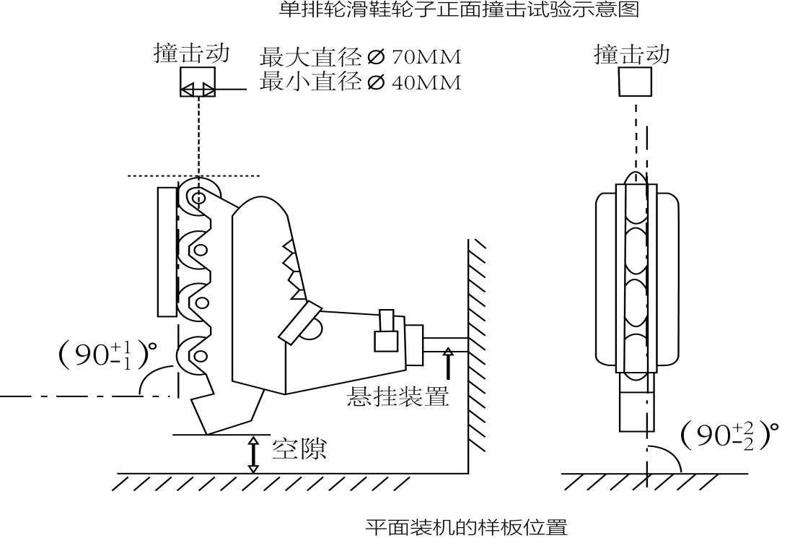
- 单排轮滑鞋轮子正面撞击试验示意图
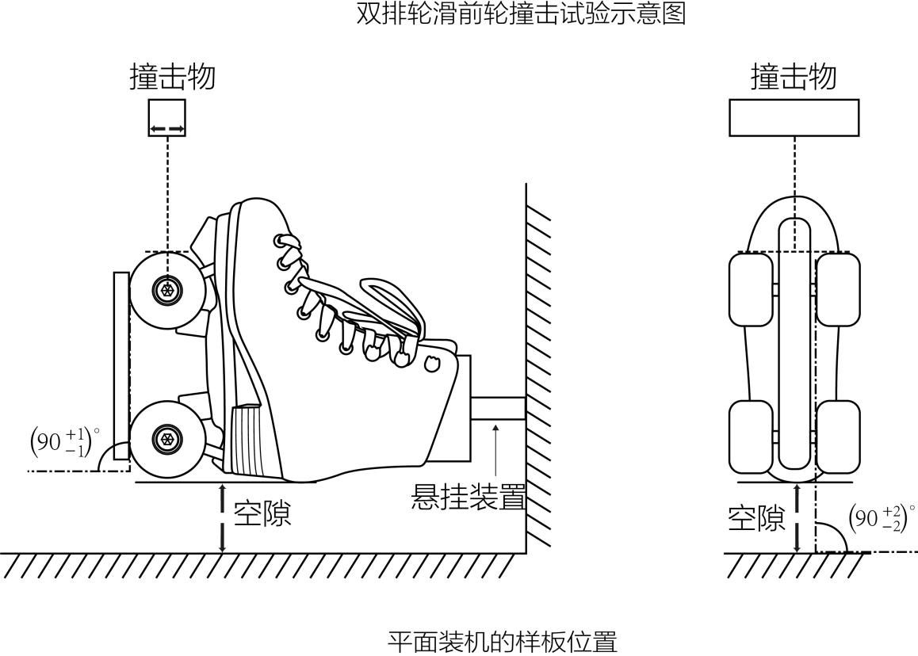
- 双排轮滑前轮撞击试验示意图
  - 耐久试验，在一圆面上，圆周速度为0.5 m/s且装有如图所示隆起物，该隆起物之间使每一轮子于1s内碾过二隆起物，且不得有二轮同时碾过。将单、双排鞋保持水平状态于滚轮上，并在鞋上加载质量为A类60kg,B类40 kg，历时3h，检查轮滑鞋有无影响滑行的异常现象。
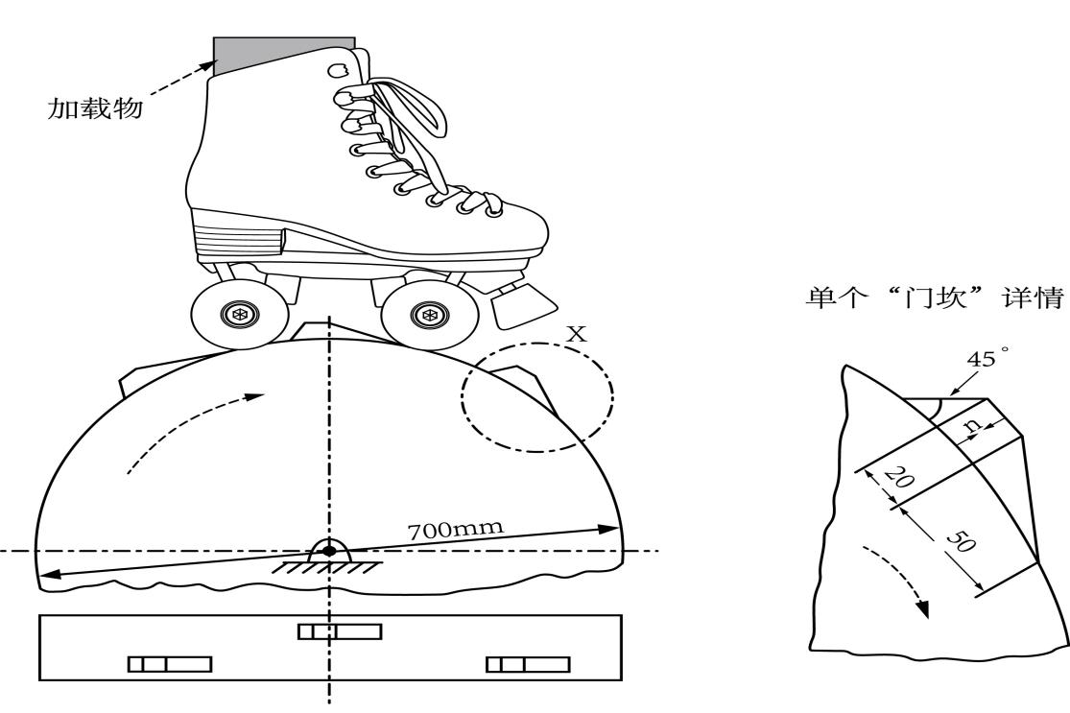
图中双排A类n=15 mm，B类n=10 mm，单排n=12.5 mm。
- 轮滑鞋耐久试验示意图
  - 垂直冲击试验，试样先在(23±2)℃环境下放置24h，然后在(－5±1)℃条件下放置6h，进行冲击，5min试验完毕。双排A类 90J ,( 3.75±0.4 )m/s,B类60J，(2.7±0.3)m/s，单排 A类135J，(4.5±0.4)m/s,B类 90J，(3.5±0.4) m/s的速度行进撞击。
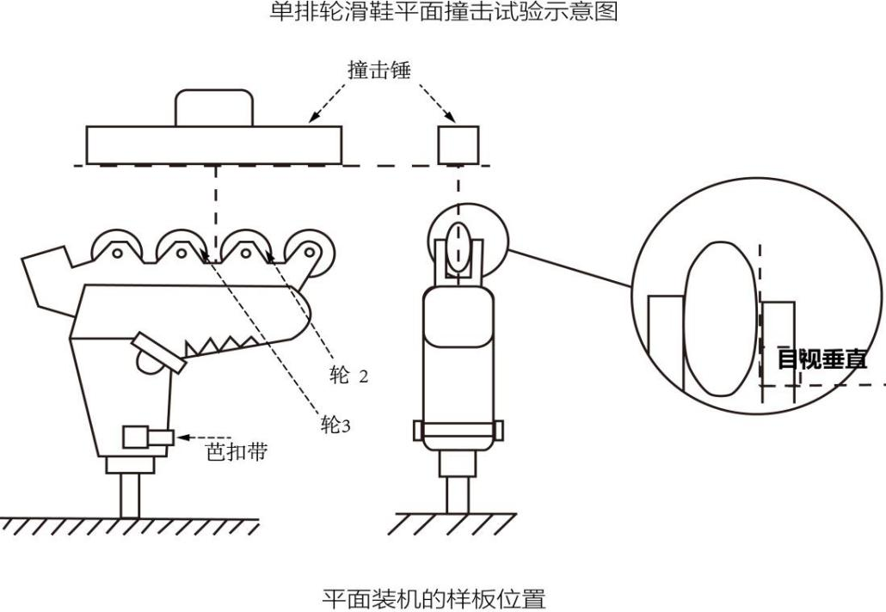
- 单排轮滑鞋平面撞击试验示意图
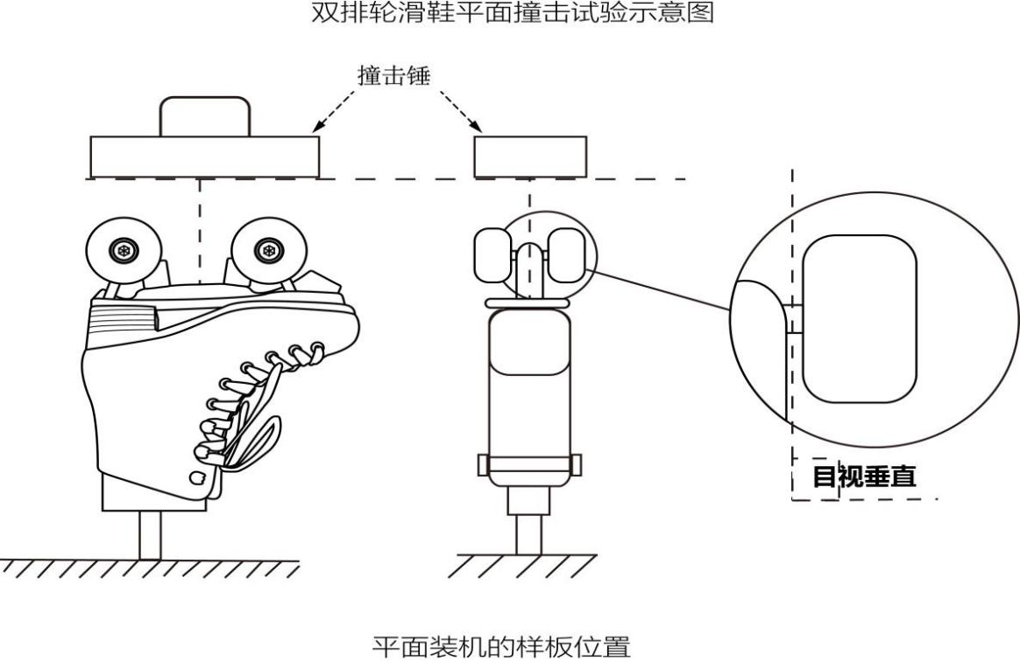
- 双排轮滑鞋平面撞击试验示意图
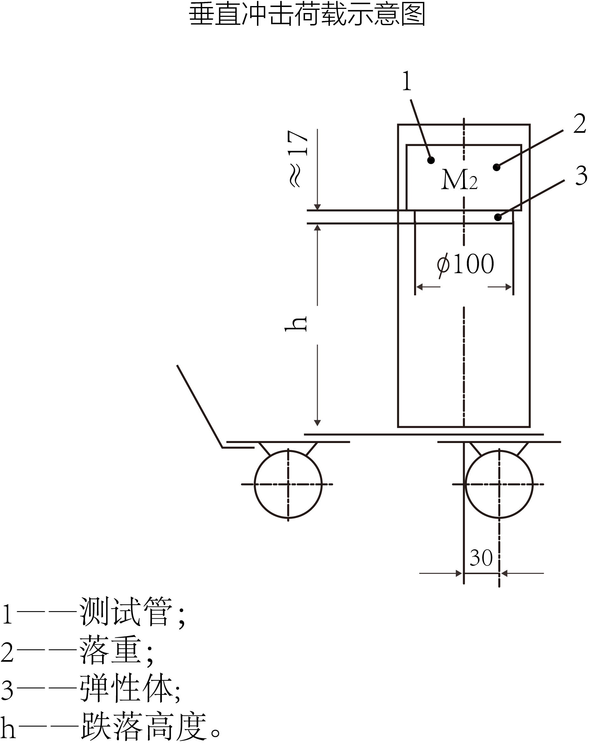
1——测试管；2——落重；3——弹性体；h——跌落高度。
- 垂直冲击荷载示意图
  - 轮滑鞋高温试验，将试样放置在(60±1)℃恒温箱内撒有滑石粉的玻璃板上，24h后连同玻璃板取出冷却至室温，目测观察。
  - 轮滑鞋低温试验，将试样放在(-5±1)℃低温箱内，放置24h后取出立即试验，将轮滑鞋从1m高度，滑轮向下自由坠落于水泥地面上，然后目测观察。
  - 轮子耐磨试验，在耐磨试验机上进行，加载质量为A类40kg,B类20kg，摩擦面用80目砂纸，磨轮速度为20km/h，调整磨轮角度9º，历时5min，用天平称其质量，按式(2)计算磨损量，取两个试样的平均值。
$μ=\frac{m_{1}−m_{2}}{m_{0}}×\text{100}$ ………………..(2)
式中：
μ——磨损率，%；
m₀——磨损前质量，g；
m₁——磨损后质量，g。
- 检验规则
  - 检验分类
产品检验分为出厂检验和型式检验。
  - 出厂检验
    - 产品需经检验合格后附产品质量合格证方可出厂。
    - 同一规格、同一班次生产的产品为一批。
    - 出厂检验项目为4.1，4.2，4.4要求的项目。出厂检验采用随机抽样方法，按GB/T 2828.1-2012一般检验水平I的一次正常抽样方案，接收质量限(AQL)为10判定。
  - 型式检验
    - 出现下列情况之一时应进行型式检验：
a) 新产品定型鉴定时；
b) 停产一年后恢复生产时；
c) 原材料、生产工艺有重大变化，可能影响产品性能时；
d) 正常生产时，每年进行一次；
e) 质量主管部门监督抽查时。
    - 型式检验在出厂检验合格的产品中抽取。
型式检验项目为标准要求条款的全部项目。型式检验按GB/T 2829-2002判别水平Ⅱ的一次正常抽样方案，外观、尺寸不合格质量水平(RQL)为100，其他项目不合格质量水平(RQL)为50判定。
- 标志、包装、运输、贮存
  - 标志
    - 每双鞋上应有以下标志：
a) 鞋号、型号；
b) 制造厂名及商标；
c) 检验合格章。
    - 内包装明显位置应有以下标志：
a) 产品名称；
b) 颜色、鞋号、主要材质、技术等级；
c) 执行标准；
d) 制造厂名、厂址、商标、电话；
e) 必要时，标注注意事项。
    - 外包装上应有以下标志：
a) 制造厂名、厂址、商标、电话；
b) 货品名称、鞋号；
c) 鞋的颜色，数量；
d) 箱号、货号、毛重、净重、体积、装箱日期；
e) 储运符号标志应符合GB/T 191-2008要求。
  - 包装
包装应对产品起到防护作用,包装内应有检验合格证、安全使用维护说明书等。
  - 运输
运输避免挤压、雨淋。按公路、铁路、航空、海运规定执行。
  - 贮存
仓库应通风干燥，产品离地面和墙壁0.2m以上，防止受潮生锈，防腐蚀性物质。

附录A
（规范性附录）
还原条件下染料中不允许分解出的芳香胺清单
A.1 对人体有致癌性的芳香胺（第一类）清单，见表A.1。
表A.1 对人体有致癌性的芳香胺（第一类）清单
中文名称 | 英文名称 | 化学文摘编号
4-氨基联苯 | 4-aminobiphenyl | [92-67-1]
联苯胺 | benzidine | [92-87-5]
4-氯-邻甲基苯胺 | 4-chloro-o-toluidine | [95-69-2]
2-萘胺 | 2-naphthylamnine | [91-59-8]
A.2 对动物有致癌性，对人体可能有致癌性的芳香胺（第二类）清单，见表A.2。
表A.2 对动物有致癌性，对人体可能有致癌性的芳香胺（第二类）清单
中文名称 | 英文名称 | 化学文摘编号
邻氨基偶氮甲苯 | o-aminoazotoluene | [97-56-3]
2-氨基-4-硝基甲苯 | 2-amino-4-nitrotoluene | [99-55-8]
对氯苯胺 | P-chloroaniline | [106-47-8]
2，4-二氨基苯甲醚 | 2,4-diaminoanisole | [615-05-4]
4，4’-二氨基二苯甲烷 | 4,4’-diaminobiphenymethane | [101-77-9]
3，3’-二氯联苯胺 | 3,3’-dichlorobenzidine | [91-94-1]
3，3’-二甲氧基联苯胺 | 3,3’-dimethoxybenzidine | [119-90-4]
3，3’-二甲基联苯胺 | 3,3’-dimethylbenzidine | [119-93-7]
3，3’-二甲基-4，4’-二氨基二苯甲烷 | 3,3’-dimethyl-4,4’-diaminobiphenylmthane | [838-88-0]
2-甲氧基-5-甲基苯胺 | P-cresidine | [120-71-8]
4，4’-亚甲基-二-（2-氯苯胺） | 4,4’-methylene-bis-(2-chloroaniline) | [101-14-4]
4，4’-二氨基二苯醚 | 4,4’-oxydianiline | [101-80-4]
4，4’-二氨基二苯硫醚 | 4,4’-thiodianiline | [139-65-1]
邻甲苯胺 | o-toluidine | [95-53-4]
2，4-二氨基甲苯 | 2,4-toluylendiamine | [95-80-7]
2，4，5-三甲基苯胺 | 2,4,5-trimethylaniline | [137-17-7]
邻甲氧基苯胺 | o-anisidine | [90-04-0]
2，4-二甲基苯胺 | 2,4-xylidine | [95-68-1]
2，6-二甲基苯胺 | 2,6-xylidine | [87-62-7]

